Практическая работа №13

Сложное редактирование

Редактирование, рецензирование документов
Иногда случается так, что с одним и тем же документом приходится одновременно работать нескольким пользователям. В этом случае нам помогут средства рецензирования и редактирования текстового редактора, собранные на ленте "Рецензирование".
На панели "Отслеживание" находятся инструменты, позволяющие отслеживать изменения, вносимые в документ. Для этого надо установить кнопку "Исправления" в "нажатое" состояние.

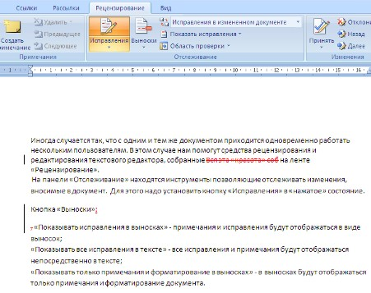

Кнопка "Выноски":
- "Показывать исправления в выносках" - примечания и исправления будут отображаться в виде выносок;
- "Показывать все исправления в тексте" - все исправления и примечания будут отображаться непосредственно в тексте;
- "Показывать только примечания и форматирование в выносках" - в выносках будут отображаться только примечания и форматирование документа.

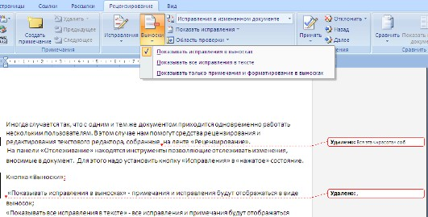

Кнопка "Область проверки" открывает дополнительную панель, на которой отображаются в хронологическом порядке внесение исправлений и добавления примечаний.

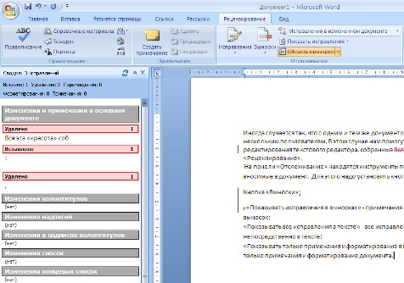

С помощью верхнего выпадающего списка можно настроить отображение изменений в документе:
- исходный документ;
- исправления в исходном документе;
- измененный документ;
- исправления в измененном документе.
Для выхода из режима отслеживания изменений надо "отжать" кнопку "Исправления".
Если необходимо скрыть исправления, сделанные в документе, надо снять соответствующие флажки в выпадающем списке "Показать исправления".
На панели "Изменения" собраны кнопки, позволяющие перемещаться между внесенными в документ правками, а также принимать или отклонять сделанные изменения.

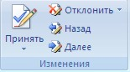

Добавление примечаний

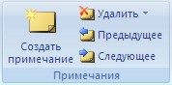

Для добавления (и последующего управления) примечаний в документ предназначена панель "Примечания". Чтобы создать примечание, надо установить курсор в нужное место документа и нажать кнопку "Создать примечание". При этом фрагмент текста выделяется красным цветом, а на полях появляется поле для ввода примечания а на панели "Примечания" становятся доступными кнопки навигации и удаления примечаний..

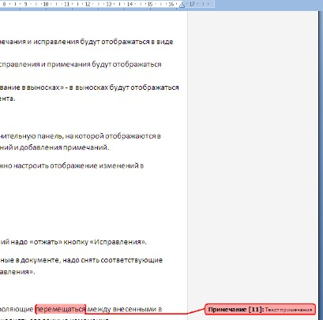

Защита документа
Для защиты документа от изменений служит панель "Защитить". После нажатия на кнопку "Защитить документ" у правого края окна появляется вертикальная панель "Ограничить форматирование".

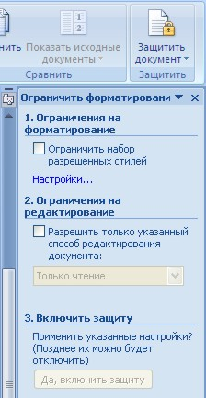

Установите флажок "Ограничить набор разрешенных стилей" и в опциях "Настройки.." укажите, какие элементы оформления можно будет форматировать при дальнейшей работе с документом.

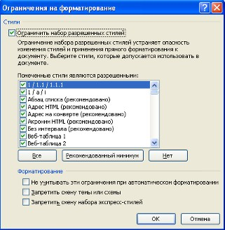

Для ограничения редактирования необходимо установить флажок "Разрешить только указанный способ редактирования документа" и из выпадающего списка выбрать пункт "Запись исправлений". Этим самым мы разрешаем добавлять комментарии к документу, удалять, вставлять и перемещать текст. Если же мы хотим другим пользователям разрешить только оставлять примечания, то надо выбрать пункт "Примечания".
Для включения защиты нажмите кнопку "Да, включить защиту".
Чтобы снять защиту, необходимо нажать кнопку "Защитить документ" и в появившемся списке снять флажок "Ограничить форматирование и редактирование".

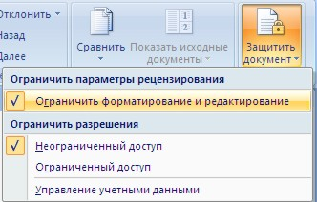

Сравнение документов
Панель "Сравнить" предназначена для сравнения документов, в которые вносились изменения разными пользователями.
Для объединения исправлений надо выбрать опцию "Объединить..", указать файл-оригинал, документ с исправлениями, выбрать в каком документе будут отображаться изменения.
Для сравнения документов выберите опцию "Сравнить..". После аналогичных настроек будет создан третий документ, в котором будут находиться все исправления, внесенные в исходный документ.

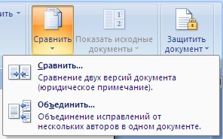

Сложное форматирование документов Word 2007

Предметный указатель
Предметный указатель - это список терминов, встречающихся в документе, с указанием страниц, где они расположены.
Предметный указатель можно создать для следующих элементов:
- отдельных слов, фраз, символов;
- разделов;
- ссылок.
Для работы с этим элементом форматирования предназначена панель "Предметный указатель".

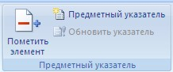

Чтобы использовать в качестве предметного указателя какой-либо фрагмент текста, его необходимо выделить, затем нажать кнопку "Пометить элемент" на панели "Предметный указатель".

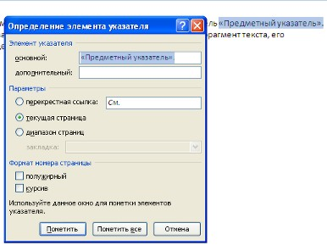

При пометке текста в документе добавляется специальное скрытое поле.

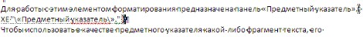

Для окончательной сборки предметного указателя нажмите кнопку "Предметный указатель" и при необходимости в появившемся окне произведите окончательные настройки.

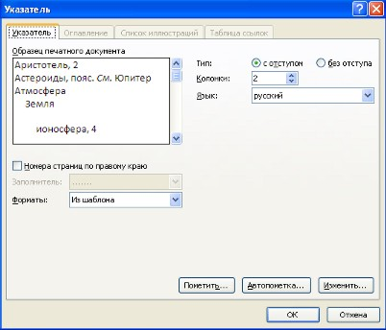

Задание №1.

Создание предметного указателя. В файле «Мифы в культурной традиции русского народа» в конце документа создадим предметный указатель. Вначале необходимо пометить те слова, которые будут входить в предметный указатель:
- Найдите в тексте словосочетание «Народный календарь», выделите его, перейдите на вкладку ленты «Ссылки», блок «Предметный указатель», нажмите кнопку «Пометить элемент». В появившемся окне нажмите кнопку «Пометить», затем «Закрыть».
- После нажатия на кнопку непечатаемые символы станут видимыми, и после словосочетания появится скрытый текст вида: {XE “Народный календарь”}
- Аналогичным способом пометьте следующие слова и словосочетания (чтобы облегчить их поиск воспользуйтесь кнопкой «Найти» на вкладке «Главная» или комбинацией клавиш Ctrl+F):

Народный календарь

- Масленица
- Ярило
- Иван Купала
- угощение
- Рождество Иоанна Крестителя
- Рождества Иоанна Предтечи
- Обряды
- Связь времен
- Славяне
- души
- Иванов день
- Перунов (Ильин) день
- Сжигание соломенного чучела
- жертвы
- Когда все слова помечены, чтобы сделать невидимыми непечатаемые знаки, нажмите на вкладке ленты «Главная» в блоке «Абзац» кнопку .
- Переместитесь в конец документа, вставьте разрыв страницы.
- На новой странице напишите заголовок «Предметный указатель», и вставьте указатель: вкладка ленты «Ссылки», блок «Предметный указатель», кнопка «Предметный указатель», закладка Указатель, выберите формат предметного указателя, например, затейливый.

Задание №2.
- Создать примечания к подзаголовкам, взяв информацию из сети интернет.
- Внести исправления 5 слов на синонимичные.
- Защитить свой документ от редактирования паролем
(пароль: 12345).

Вставка и редактирование формул.
Задание №3.
- Наберите систему линейных уравнений в матричной записи в виде:

$$\left(\begin{matrix}a_{\text{11}} & a_{\text{12}} & a_{\text{13}} & a_{\text{14}} \\ a_{\text{21}} & a_{\text{22}} & a_{\text{23}} & a_{\text{24}} \\ a_{\text{31}} & a_{\text{32}} & a_{\text{33}} & a_{\text{34}} \\ a_{\text{41}} & a_{\text{42}} & a_{\text{43}} & a_{\text{44}}\end{matrix}\right)\left(\begin{matrix}x_{1} \\ x_{2} \\ x_{3} \\ x_{4}\end{matrix}\right)=\left(\begin{matrix}b_{1} \\ b_{2} \\ b_{3} \\ b_{4}\end{matrix}\right)$$
- Наберите систему неравенств
$$\begin{aligned}\left\{\frac{5+\sqrt{\text{25}−4p}}{2p}<0, | \right.\end{aligned}$$
- Наберите формулу вычисления консолидированного платежа
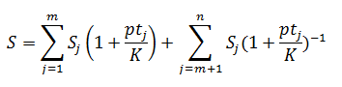

ОТЧЕТ ДОЛЖЕН БЫТЬ ОТПРАВЛЕН НА ЭЛ. АДРЕС: crank22.05@ya.ru

